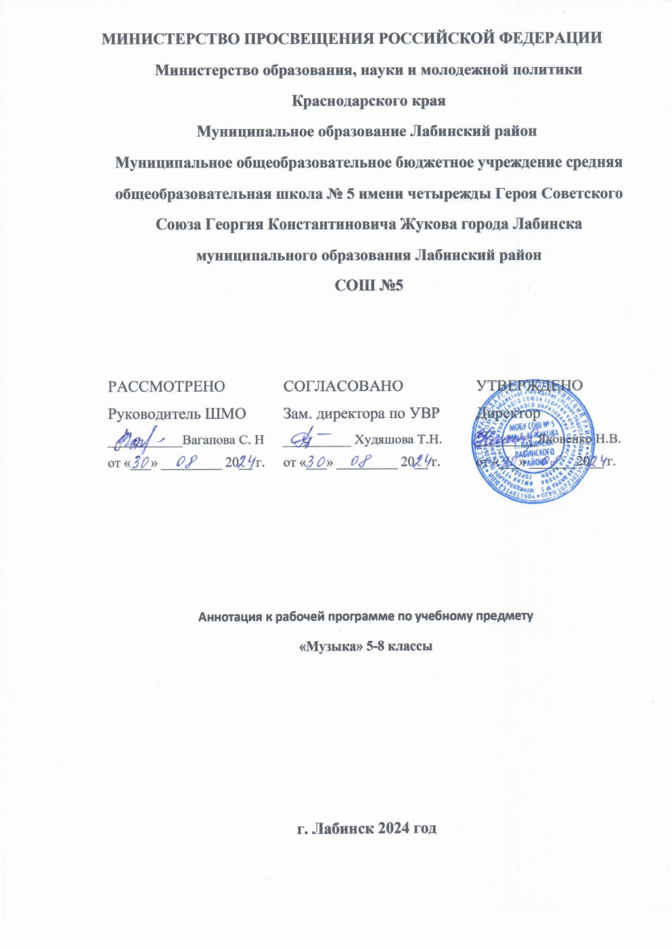

**Аннотация к рабочей программе по учебному предмету**

**«Музыка» 5-8 классы**

**2024-2025 учебный год**

Рабочая программа курса «Музыка» составлена на основе ФГОС ООО, утвержденного

приказом Министерства просвещения Российской Федерации от 31.05.2021г. № 287, (с

изменениями от 18.07.2022), программы конструктор, разработана в соответствии с

Федеральным государственным образовательным стандартом на основе программы

общеобразовательных учреждений «Музыка. Искусство Г.П.Сергеевой, Е.Д.Критской»,

«Музыка» 5-8 классы, с учетом Федеральной образовательной программы основного

общего образования, утвержденной приказом Министерства просвещения Российской

Федерации от 18.05.2023 №370, а также на основе федеральной рабочей программы

воспитания и с учётом концепции преподавания учебного предмета «Музыка» в

образовательных организациях Российской Федерации.

Содержание учебного предмета структурно представлено девятью модулями

(тематическими линиями), обеспечивающими преемственность с образовательной

программой начального общего образования и непрерывность изучения учебного

предмета:

**инвариантные модули:**

модуль № 1 «Музыка моего края»;

модуль № 2 «Народное музыкальное творчество России»;

модуль № 3 «Русская классическая музыка»;

модуль № 4 «Жанры музыкального искусства»

вариативные модули:

модуль № 5 «Музыка народов мира»;

модуль № 6 «Европейская классическая музыка»;

модуль № 7 «Духовная музыка»;

модуль № 8 «Современная музыка: основные жанры и направления»;

модуль № 9 «Связь музыки с другими видами искусства»;

Каждый модуль состоит из нескольких тематических блоков.

**Основная цель реализации программы по музыке** – воспитание музыкальной культуры как

части всей духовной культуры обучающихся. Основным содержанием музыкального обучения и

воспитания является личный и коллективный опыт проживания и осознания специфического

комплекса эмоций, чувств, образов, идей, порождаемых ситуациями эстетического восприятия

(постижение мира через переживание, интонационно-смысловое обобщение, содержательный анализ

произведений, моделирование художественно-творческого процесса, самовыражение через

творчество).

**Задачи обучения музыке на уровне основного общего образования:**

* приобщение к традиционным российским ценностям через личный психологический

опыт эмоционально-эстетического переживания;

* осознание социальной функции музыки, стремление понять закономерности развития

музыкального искусства, условия разнообразного проявления и бытования музыки в

человеческом обществе, специфики ее воздействия на человека;

* формирование ценностных личных предпочтений в сфере музыкального искусства,

воспитание уважительного отношения к системе культурных ценностей других людей,

приверженность парадигме сохранения и развития культурного многообразия;

формирование целостного представления о комплексе выразительных средств

музыкального искусства, освоение ключевых элементов музыкального языка, характерных

для различных музыкальных стилей;

* расширение культурного кругозора, накопление знаний о музыке и музыкантах,

достаточное для активного, осознанного восприятия лучших образцов народного и

профессионального искусства родной страны и мира, ориентации в истории развития

музыкального искусства и современной музыкальной культуре;

* развитие общих и специальных музыкальных способностей, совершенствование в

предметных умениях и навыках, в том числе:

* слушание (расширение приемов и навыков вдумчивого, осмысленного восприятия

музыки, аналитической, оценочной, рефлексивной деятельности в связи с прослушанным

музыкальным произведением);

* исполнение (пение в различных манерах, составах, стилях, игра на доступных

музыкальных инструментах, опыт исполнительской деятельности на электронных и

виртуальных музыкальных инструментах);

* сочинение (элементы вокальной и инструментальной импровизации, композиции,

аранжировки, в том числе с использованием цифровых программных продуктов);

* музыкальное движение (пластическое интонирование, инсценировка, танец,

двигательное моделирование);

* творческие проекты, музыкально-театральная деятельность (концерты, фестивали,

представления);

* исследовательская деятельность на материале музыкального искусства.

**Предметные результаты** характеризуют сформированность у обучающихся основ

музыкальной культуры и проявляются в способности к музыкальной деятельности,

потребности в регулярном общении с музыкальным искусством во всех доступных

формах, органичном включении музыки в актуальный контекст своей жизни.

**Обучающиеся, освоившие основную образовательную программу по музыке:**

1) осознают принципы универсальности и всеобщности музыки как вида

искусства, неразрывную связь музыки и жизни человека, всего человечества, могут

рассуждать на эту тему;

2) воспринимают российскую музыкальную культуру как целостное и самобытное

цивилизационное явление;

3) знают достижения отечественных мастеров музыкальной культуры, испытывают

гордость за них;

4) сознательно стремятся к укреплению и сохранению собственной музыкальной

идентичности (разбираются в особенностях музыкальной культуры своего народа, узнают

на слух родные интонации среди других, стремятся участвовать в исполнении музыки

своей национальной традиции, понимают ответственность за сохранение и передачу

следующим поколениям музыкальной культуры своего народа);

5) понимают роль музыки как социально значимого явления, формирующего

общественные вкусы и настроения, включенного в развитие политического,

экономического, религиозного, иных аспектов развития общества.

Общее число часов, отведённых для изучения музыки на уровне основного общего

образования, составляет 136 часов: в 5 классе – 34 часа (1 час в неделю), в 6 классе – 34

часа (1 час в неделю), в 7 классе – 34 часа (1 час в неделю), в 8 классе – 34 часа (1 час в

неделю).

**Для реализации программного материала используются учебники:**

Музыка, 5 класс/ Критская Е.Д., Сергеева Г.П., Шмагина Т.С., Акционерное общество

«Издательство «Просвещение»

Музыка, 6 класс/ Критская Е.Д., Сергеева Г.П., Шмагина Т.С., Акционерное общество

«Издательство «Просвещение»

Музыка, 7 класс/ Критская Е.Д., Сергеева Г.П., Шмагина Т.С., Акционерное общество

«Издательство «Просвещение»

Музыка, 8 класс/ Критская Е.Д., Сергеева Г.П., Шмагина Т.С., Акционерное общество

«Издательство «Просвещение»